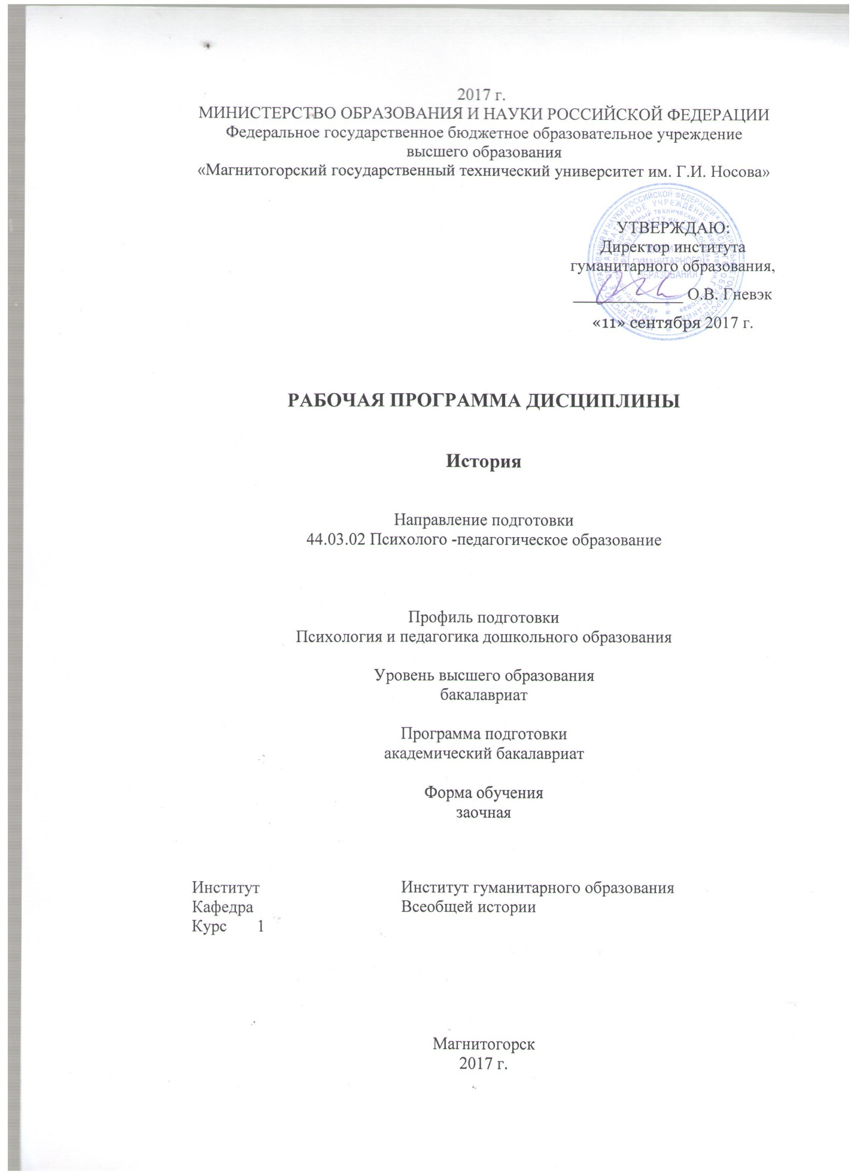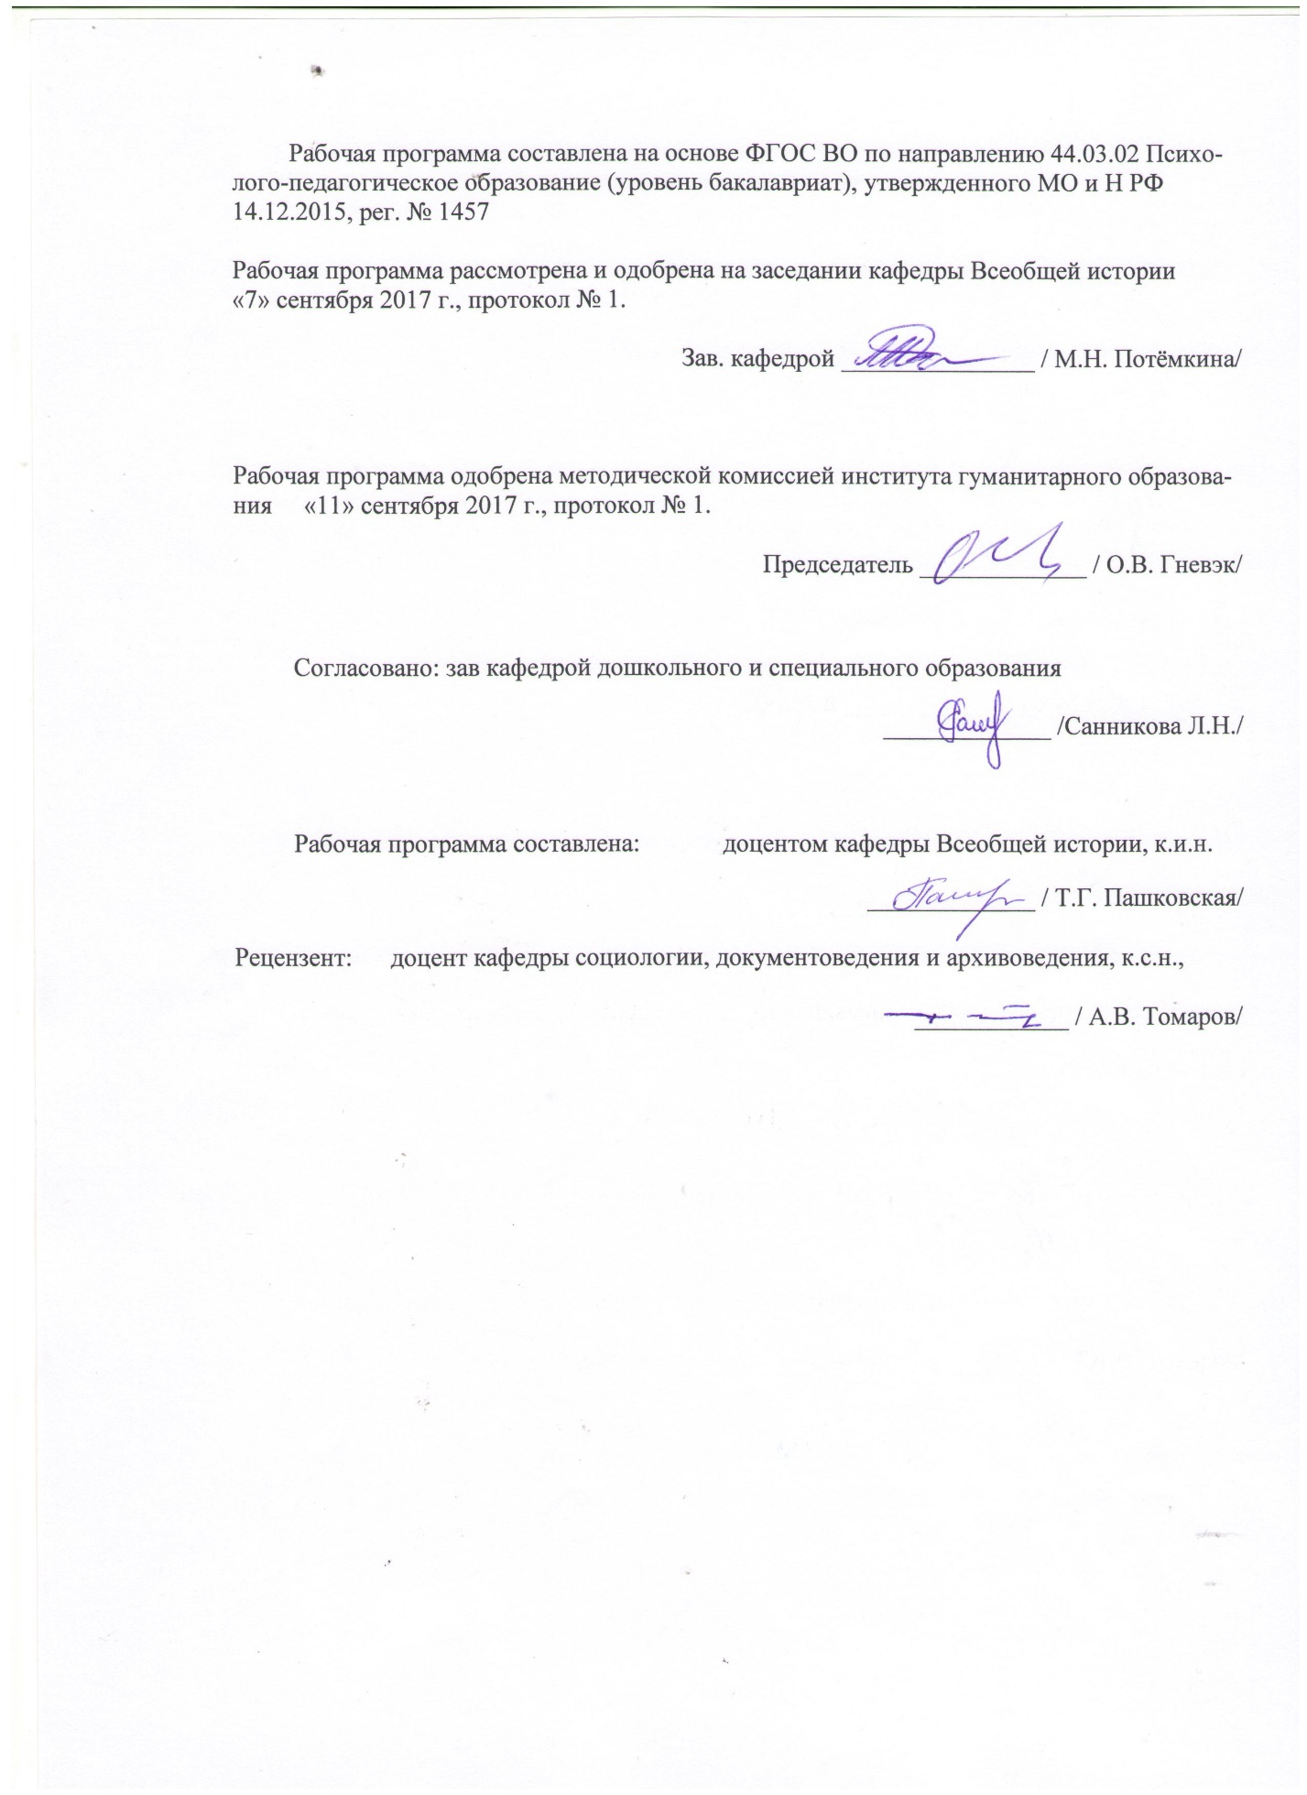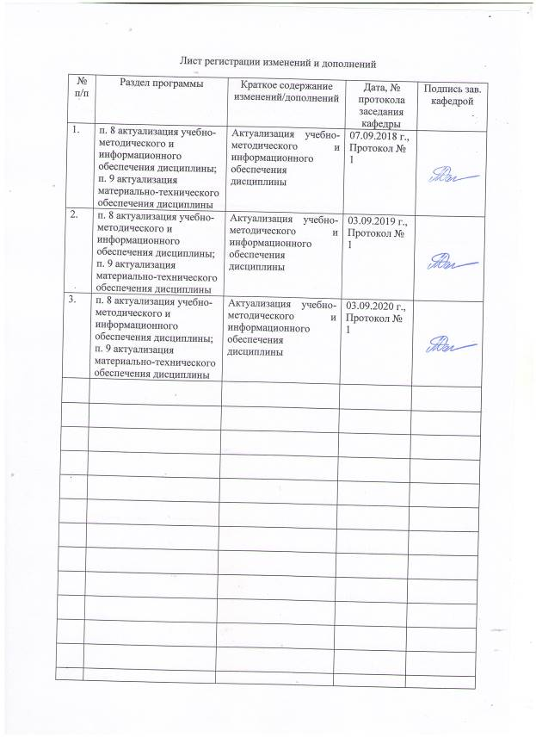

**1 Цели освоения дисциплины**

Целями освоения дисциплины «История» являются:

сформировать у студентов комплексное представление о культурно-историческом своеобразии России, ее месте в мировой и европейской цивилизации; сформировать систематизированные знания об основных закономерностях и особенностях всемирно- исторического процесса, с акцентом на изучение истории России; введение в круг исторических проблем, связанных с областью будущей профессиональной деятельности, выработка навыков получения, анализа и обобщения исторической информации.

**2 Место дисциплины в структуре образовательной программы подготовки бакалавра**

Дисциплина «История» относится к дисциплинам гуманитарного, социального и экономического цикла, к базовой части дисциплин (Б.1.Б.1).

Для освоения этого курса необходимы знания (умения, навыки), сформированные в результате изучения предметов «История России», «Всеобщая история» и «Обществознание» (школьные курсы).

Курс «История» готовит студента к углублённому и осмысленному восприятию дисциплин «Социология», «Политология», «Философия», «Культурология».

Знание истории научит студентов самостоятельно давать оценку событий, сформирует их собственную гражданскую позицию, поможет понять и осмыслить важнейшие проблемы современности.

**3 Компетенции обучающегося, формируемые в результате освоения   
дисциплины (модуля) и планируемые результаты обучения**

В результате освоения дисциплины (модуля) «История» обучающийся должен обладать следующими компетенциями:

| Структурный элемент  компетенции | Уровень освоения компетенций | | | Структурный элемент ОП |
| --- | --- | --- | --- | --- |
| Пороговый уровень | Средний  уровень | Высокий  уровень |
| ***ОК – 2 - способностью анализировать основные этапы и закономерности исторического развития общества для формирования гражданской позиции*** | | | | |
| Знать | *-*Основные события исторического процесса в хронологической последовательности;  -Основные исторические термины и понятия | Основные этапы и закономерности исторического процесса;  Осознавать место истории России во всемирно-историческом процессе | Основные проблемы, периоды, тенденции и особенности  исторического процесса,  Причинно-следственные связи | История |
| Уметь: | Применять понятийно-категориальный аппарат при изложении основных фактом и явлений истории | обнаруживать причинно-следственные связи и использовать принцип историзма в характеристике социальных явлений | выражать и обосновывать свою позицию по вопросам, касающимся ценностного отношения к историческому прошлому. |
| Владеть: | Навыками воспроизведения основных исторических событий в хронологической последовательности | Навыками работы с историческими документами и анализа исторических событий и явлений. | Навыками межличностной и межкультурной коммуникации, основанные на уважении к историческому наследию и культурным традициям |

**4 Структура и содержание дисциплины**

Общая трудоемкость дисциплины составляет 4 единиц 144 часа:

– аудиторная работа 6 часа;

– самостоятельная работа – 129 часа;

– подготовка к экзамену – 9 часов.

| Раздел/ тема  дисциплины | Семестр[1] | Виды учебной работы,  включая самостоятельную работу студентов и  трудоемкость (в часах)1 | | | | Формы текущего и  промежуточного  контроля успеваемости | Код и структурный  элемент компетенции |
| --- | --- | --- | --- | --- | --- | --- | --- |
| лекции | Самост работа | практич. занятия[2] | Лабор занят |
| **1. Раздел История в системе социально-гуманитарных наук. Основы методологии исторической науки** | 1 |  |  |  |  |  | *ОК – 2:ЗУ* |
| 1.1. Тема Теория и методология исторической науки |  |  | 2 |  |  | Устный опрос на семинаре |
| 1.2. Тема Исторический источник. |  |  | 2 |  |  | Подготовка устного сообщения к семинару |
| **2. Раздел Древнейшая стадия истории человечества** | **1** |  | 2 |  |  |  | ОК – 2,11 : ЗУВ |
| 2.1. Тема Пути политогенеза. Образование государственности в России и мире. Цивилизации Древнего востока. Античные государства. |  |  | 4 |  |  | Проверка конспекта лекции |
| 2.2. Тема Древнерусское государство IX – XIIвв. : особенности социально-политического строя. |  |  | 12 |  |  | Подготовка сообщений по теме семинара. Устный опрос |
| **3 Раздел Средневековье как стадия исторического процесса** |  |  | 4 |  |  |  | ОК – 2,11: ЗУВ |
| Тема 3.1. Средневековье в Западной Европе: технологии, производственные отношения, способы эксплуатации, политические системы, идеология, социальная психология. Духовный мир средневековья. |  |  | 4 |  |  | Проверка написания лекции. |
| Тема 3.2. Распад Древнерусского государства, феодальная раздробленность Руси. |  |  | 4 |  |  | Выполнение творческого задания. |
| Тема 3.3. Борьба русских княжеств с иноземными захватчиками. Русь и Орда |  |  | 4 |  |  | Устный опрос |
| Тема 3.4. Образование русского централизованного государства |  |  | 12 |  |  | Подготовка сообщения по плану семинара |
| **4 раздел Россия и мир в XVI-XVIII вв.** |  |  |  |  |  |  | ОК – 2,11: ЗУВ |
| Тема 4.1. Иван IV. Внутренняя и внешняя политика страны XVI в. |  |  | 4 |  |  | Устный опрос |
| Тема 4.2. Смутное время в истории России. Итоги и последствия смуты |  |  | 2 | 2 |  | Выполнение тестового задания по теме |
| Тема 4.3. **Истоки индустриальной цивилизации**: страны Западной Европы в XVI - XVIII в. Европа в период реформации. Великие географические открытия. Европа XVII в.: новации в хозяйствовании, образе жизни.  Французская революция XVIII в. |  |  | 6 |  |  | Проверка конспекта лекции |
| Тема 4.4. Россия в XVIII веке. Модернизация России в период петровских преобразований. Просвещенный абсолютизм в России. |  |  | 5 |  |  | Устный опрос |
| **5. раздел Россия и мир в XIX веке.** |  |  |  |  |  |  | **ОК – 2,11:ЗУВ** |
| Тема 5.1. Становление индустриальной цивилизации. Развитие капиталистических отношений и социальной структуры индустриального общества в XIX в. Традиционные общества Востока в условиях европейской колониальной экспансии. |  | 1 | 14 |  |  |  |
| Тема 5.2. Россия в первой половине XIX столетия. Реформы государственного управления. Крестьянский вопрос. Общественно-политическая мысль в первой половине XIX в. |  |  | 4 |  |  | Контрольная работа |
| Тема 5.3. Россия во второй половине XIX в. Великие реформы 1860-1870-х гг. Период контрреформ. |  |  | 4 |  |  | индивидуальное задание |
| **6. Раздел Россия и мир в конце XIX- начале ХХ вв.** |  |  |  |  |  |  | **ОК – 2,11 ЗУВ** |
| Тема 6.1. Европа в конце XIX- начале ХХ вв. Научно -технический прогресс на рубеже XIX –XX в. Общественная жизнь. Либерализм и консерватизм. Международные отношения в начале ХХ в. Первая мировая война. |  | 1 | 4 |  |  | Проверка конспекта лекции |
| Тема 6.2. Россия в начале XX в. Нарастание кризисных явлений в российском обществе. Первая русская революция 1905-1907 гг. Столыпинские реформы. Россия в первой мировой войне.  Революции 1917 г в России |  |  | 6 |  |  | Выполнение тестового задания |
| **7 Раздел Россия и мир между двумя мировыми войнам. Вторая мировая война.** |  |  |  |  |  |  | **ОК – 2,11: ЗУВ** |
| Тема 7.1. Страны Европы в 1918-1939 гг. Экономика и политическое развитие. Международные отношения: Версальско-вашингтонская система. |  |  | 6 |  |  | Проверка написания лекции |
| Тема 7.2. Экономическая политика большевиков в 1918 – 1930 гг. («военный коммунизм», НЭП, сталинская модернизация) |  |  | 8 |  |  | Устный опрос |
| Тема 7.3. Советская политическая система 1920-1930-е г. Образование СССР. Внешняя политика СССР накануне второй мировой войны. |  |  | 5 |  |  | Выполнение творческого письменного задания по теме |
| **8 Раздел Россия и мир во второй половине ХХ века.** |  |  |  |  |  |  | **ОК – 2,11: ЗУВ** |
| Тема 8.1. Общественно-политическое развития стран западной Европы и США во второй половине ХХ в. «Холодная война» |  | 2 |  |  |  | Проверка написания лекции |
| Тема 8.2. СССР в 1945-1985 гг. |  |  | 12 |  |  | Устный опрос по плану семинара |
| Тема 8.3. СССР в период «перестройки». М. Горбачев. Распад СССР и его последствия. |  |  | 2 |  |  | Выполнение индивидуальных творческих заданий по теме семинара |
| **9 раздел Мир на рубеже ХХ-ХХI вв.: пути развития современной цивилизации, интеграционные процессы, международные отношения** |  |  |  |  |  |  | **ОК – 2,11: ЗУВ** |
| Тема 9.1. Россия в 1990-е годы. Б.Ельцин. Реформирование экономики: шоковая терапия. Политический кризис осени 1993 года. Конституция 1993 г. |  |  | 4 |  |  | Устный опрос |
| Тема 9.2. Россия в 2000-е годы. В. Путин: социально-экономическое развитие России. Укрепление международного авторитета России в 2000-е гг. |  |  | 2 |  |  | Круглый стол по вопросам семинара, работа с источниками |
| **Итого по разделу** |  | 6 | 129 | 2 |  | Итоговый контроль | **экзамен** |

**5 Образовательные и информационные технологии**

Изучение курса «История» в дистанционной форме существенно отличается от обучения студентов по очной форме. В отведенные два часа лекционных занятий проводится интерактивное обучение с помощью IT-технологий. В преподавании дисциплины «История» используется чтение лекций в интерактивной форме с участием студентов, по желанию которых могут поступать вопросы по теме преподавателю.

На практической части занятий (4 час.) также применяется интерактивное обучение. Опрос студентов позволяет выявить их знания по различным темам.

Интерактивные технологии основаны на взаимодействии студентов не только с преподавателем, но и друг с другом. Более того, студенты доминируют в образовательном процессе, преподаватель организует и направляет деятельность студентов на достижение поставленной цели. Преподаватель рекомендует использовать при выполнении тестов, контрольных работ помимо рекомендованных для них электронных ресурсов сайты сети Интернет.

**6 Учебно-методическое обеспечение самостоятельной работы студентов**

| Раздел/ тема  дисциплины | Вид самостоятельной  работы | Кол-во  часов | Формы контроля |
| --- | --- | --- | --- |
| 1**. Раздел История в системе социально-гуманитарных наук. Основы методологии исторической науки** |  |  |  |
| 1.1. Тема Теория и методология исторической науки | Проработка учебного материала, подготовка к тесту на портале | 2 | Выполнение тестового задания |
| **2. Раздел Древнейшая стадия истории человечества** |  |  |  |
| 2.1. Государство и общество в древнем мире | Проработка учебного материала, подготовка к тесту на портале | 4 | Выполнение тестового задания |
| 2.2. Тема Древнерусское государство IX – XIIвв. | Подготовка сообщений по плану семинара, проработка материалов учебника | 4 | Выполнение познавательного письменного задания по теме |
| 3. **Раздел Средневековье как стадия исторического процесса** |  |  |  |
| 3.1.Тема: Средневековье как стадия всемирного исторического процесса. | Проработка учебного материала, подготовка к тесту на портале | 6 | Выполнение тестового задания |
| 3.2. Тема Русские земли в период раздробленности. Борьба русских земель с иноземными захватчиками | Подготовка презентаций по теме | 6 | Устный опрос |
| 3.3. Образование и становление русского централизованного государства в XIV – первой трети XVI вв | Подготовка сообщений по плану семинара, проработка материалов учебника | 6 | Выполнение творческого письменного задания |
| **Раздел 4.** **Россия и мир в XVI-XVIII вв.** |  |  |  |
| 4.1.Раннее Новое Время: переход к индустриальному обществу | Проработка учебного материала | 4 | Выполнение тестового задания |
| Тема 4.2. Иван Грозный: реформы и опричнина | Подготовка сообщений по плану семинара | 6 | Устный опрос |
| Тема 4.3. Россия в XVII в. | Подготовка сообщений по плану семинара | 4 | Выполнение  теста по теме |
| Тема 4.4. Преобразования традиционного общества при Петре I | Работа с историческими источниками, проработка учебного материала | 6 | Устный опрос |
| Тема 4.5. Дворцовые перевороты. Правление Екатерины II | Работа с историческими источниками, проработка учебного материала | 4 | Устный опрос |
| **5. раздел Россия и мир в XIX веке.** |  |  |  |
| Тема 5.1. Мир XVIII – XIX. : попытки модернизации и промышленный переворот. | Проработка учебного материала | 6 | Выполнение тестового задания |
| Тема 5.2. Россия в первой половине XIX в. | Работа с историческими источниками, проработка учебного материала | 8 | Устный опрос |
| Тема 5.3. Россия во второй половине XIX в. | Анализ учебного материала | 2 | Устный опрос |
| **6. Раздел Россия и мир в конце XIX- начале ХХ вв.** |  |  |  |
| Тема 6.1. Мир в начале XX ВЕКА. Первая мировая война. | Проработка учебного материала | 12 | Выполнение тестового задания |
| Тема 6.2. Первая российская революция и ее последствия | Проработка учебного материала, подготовка презентации по теме семинара,  Составление таблицы «Политические партии России начало ХХ века. | 8 | Проверка таблицы по политическим партиям России начала ХХ века. Устный опрос |
| Тема 6.3. Россия в 1917 г. | Подготовка по плану семинара | 8 | Устный опрос |
| **7 Раздел Россия и мир между двумя мировыми войнам. Вторая мировая война.** |  |  |  |
| Тема 7.1. Мир между двумя мировыми войнами. Вторая мировая война | Проработка учебного материала | 12 | Выполнение тестового задания |
| Тема 7.2. Социалистическая революция и становление советской власти (октябрь 1917-май 1918 гг.). Гражданская война и интервенция | Работа с источниками | 4 | Устный опрос |
| Тема 7.3. Внутренняя политика СССР в 1920 – 1930-е гг. | Работа с историческими источниками | 6 | Выполнение творческого задания |
| Тема 7.4. СССР в годы Великой Отечественной войны | Подготовка сообщений по плану семинарского занятия | 8 | Устный опрос |
| **8 Раздел Россия и мир во второй половине ХХ века.** |  |  |  |
| Тема 8.1. Послевоенное устройство мира (1946 – 1991) | Проработка учебного материала | 2 | Выполнение тестового задания |
| Тема 8.2. . СССР в 1945-1964 гг.: послевоенное восстановление народного хозяйства и попытки реформирования | Подготовка по плану семинара | 4 | Устный опрос |
| Тема 8.3. СССР в 1965 – 1991 гг | Работа с историческими источниками | 4 | Выполнение познавательного задания, |
| **9 раздел Мир на рубеже ХХ-ХХI вв.: пути развития современной цивилизации, интеграционные процессы, международные отношения** |  |  |  |
| Тема 9.2. Мировое сообщество на рубеже XX - XXI веков | Проработка учебного материала | 2 | Выполнение контрольной работы |
| Внутренняя политика Российской Федерации (1991 – 2000-е гг | Подготовка по плану семинара | 1 |  |
| **Подготовка к экзамену** |  | **9** | **Рубежный контроль** |
| **Итого по дисциплине** |  | 129 |  |

***Перечень тем для подготовки к семинарским занятиям:***

Тема.1. История как наука и учебная дисциплина – 2 часа

1. Предмет и методы исторической науки

2. Исторический источник: понятие и классификация исторических источников

Тема .2 Древнерусское государство IX – XIIвв. : -2 часа

1. Этапы становление Древнерусского государства

2. Предпосылки образования государства

3. Социально-экономическое и политическое развитие Древнерусского государства

4. Дискуссия о характере общественно- экономической формации в отечествен-

ной науке

Тема 3. Распад Древнерусского государства, феодальная раздробленность

Руси.

1. Понятие «феодальная раздробленность» Причины феодальной раздробленности
2. Социально-экономическая и политическая структура русских земель периода политической раздробленности.
3. Формирование различных моделей развития древнерусского общества и государства.

Тема 4. Борьба русских княжеств с иноземными захватчиками. Русь и Орда-

Образование монгольской державы. Социальная структура монголов. Причины и направления монгольской экспансии.

1. Ордынское нашествие; иго и дискуссия о его роли в становлении Русского государства.

Тема 5. Образование русского централизованного государства

1. Объединение княжеств Северо-Восточной Руси вокруг Москвы. Политика московских князей.
2. Процесс централизации в законодательном оформлении. Судебник 1497 г
3. Формирование дворянства как опоры центральной власти

Тема 6 Россия в XVI веке.

1. Иван Грозный: поиск альтернативных путей социально-политического развития Руси.
2. Внешняя политика России

Тема 7 Смутное время в истории России. Итоги и последствия смуты.

1. «Смутное время»: ослабление государственных начал, попытки возрождения традиционных («домонгольских») норм отношений между властью и обществом
2. Феномен самозванчества. Усиление шляхетско-католической экспансии на Восток
3. Роль ополчения в освобождении Москвы и изгнании чужеземцев. К.Минин и Д.Пожарский
4. Земский собор 1613 г. Воцарение династии Романовых.

Тема 8 Россия в XVIII веке.

1. Петр I: борьба за преобразование традиционного общества в России.
2. Основные направления «европеизации» страны.
3. Екатерина II: истоки и сущность дуализма внутренней политики. «Просвещенный абсолютизм».

Тема 9 Россия в первой половине XIX столетия.

1. Попытки реформирования политической системы России при Александре I; проекты М.М.Сперанского и Н.Н.Новосильцева.
2. Крестьянский вопрос: этапы решения. Первые подступы к отмене крепостного права в нач. XIX в
3. Внутренняя политика Николая I.
4. Россия и Кавказ.

Тема 10 Россия во второй половине XIX в. Великие реформы 1860-1870-х гг.

1. Дискуссия об экономическом кризисе системы крепостничества в России.
2. Отмена крепостного права и её итоги: экономический и социальный аспекты.
3. Политические преобразования 60–70-х гг.
4. Александр III. Контреформы.

Тема 11. Россия в начале ХХ века.

1. Социально-экономическре развитие России в конце XIX – начале ХХ вв. Форсирование российской индустриализации «сверху», реформы С.Ю. Витте.
2. Первая русская революция 1905-1907 гг.
3. Обострение споров вокруг решения аграрного вопроса. Столыпинская аграрная реформа.
4. Политические партии в России начала века: генезис, классификация, программы.

Тема 12. Экономическая политика большевиков в 1918 – 1930 гг.

1. Политика «военного коммунизма».
2. Политический кризис 1921 г. – переход к НЭПу.
3. И.В.Сталин. Курс на строительство социализма в одной стране.

Тема 13. Политическое развитие СССР в 1920-1930-е гг.

1. Политические, социальные, экономические истоки и предпосылки формирования нового строя в Советской России. Советская модель политической системы.
2. Особенности советской национальной политики и модели национально-государственного устройства. Образование СССР.

Тема 14. СССР в 1945-1985 гг.

1. Трудности послевоенного восстановления. Власть и общество в первые послевоенные годы. Ужесточение политического режима и идеологического контроля.
2. Первое послесталинское десятилетие. Реформаторские поиски в советском руководстве.
3. Стагнация в экономике и предкризисные явления в конце 70-х – начале 80-х гг. в стране.

Тема 15. СССР в период «перестройки». М. Горбачев

1. Цели и основные этапы «перестройки» в экономическом и политическом развитии СССР.
2. «Новое политическое мышление» и изменение геополитического положения СССР.
3. ГКЧП и крах социалистического реформаторства в СССР. Распад КПСС и СССР.

Тема 16. Россия в 1990-е годы. Б.Ельцин.

1. Либеральная концепция российских реформ: переход к рынку, формирование гражданского общества и правового государства.
2. Ухудшение экономического положения значительной части населения. Конституционный кризис в России 1993 г. и демонтаж системы власти Советов.
3. Россия и СНГ. Россия в системе мировой экономики и международных связей.

Тема 16. Россия в 2000-е годы.

1. Россия в начале XXI века. Современные проблемы человечества и роль России в их решении.
2. Модернизация общественно-политических отношений.
3. Мировой финансовый и экономический кризис и Россия.
4. Внешняя политика РФ.

**Методические рекомендации для подготовки к семинару**

При изучении курса «История» студенту надо исходить из того, что большая часть отводимого учебными планами времени тратится на самостоятельную работу – подготовку к семинарам, докладам, зачётам, экзаменам. Для оптимальной организации работы советуем заниматься изучаемой дисциплиной 3-4 часа в неделю. Оной из важных форм самостоятельной работы являются семинарские занятия.

**Семинарское занятие** — коллективное обсуждение студен­тами под руководством преподавателя наиболее крупных проблем изучаемого курса. Цель семинарских занятий — углубить и обобщить знания, полученные на лекциях и в процессе самостоятельной работы.

Начать работу следует с изучения плана семинарского занятия, ознакомления со списком литературы. При подготовке к семинарским занятиям следует прочитать и кратко законспектировать рекомендованную по теме литературу. Конспект — это краткое изложение основных положений своими словами. Работа по конспектирова­нию помогает в усвоении материала.

Следующий этап работы – чтение конспекта лекций и рекомендованной к занятию литературы. Конспект лекций даёт возможность составить общее представление об основных вопросах темы.

На семинарских занятиях, в большинстве случаев, студенты выступают по желанию, но преподаватель может спросить мнение любого по обсуждаемым вопросам. Начинать выступление надо с чёткой формулировки проблемы, которую предстоит раскрыть. Затем изложить свою точку зрения на рассматриваемый вопрос, аргументируя её, подкрепляя соответствующим фактическим материалом. В заключении делаются выводы. Рекомендуется говорить простым, ясным языком, конкретно по вопросу, а не "вообще", своими словами. Конечно, выступая на семинаре можно пользоваться конспектами, но злоупотреблять этим не следует.

Значительную помощь при подготовке к занятиям студентам окажет **глоссарий** (словарь терминов), который даётся в алфавитном порядке. Студент должен выбрать необходимые в освоении темы научные понятия и заучить их для того, чтобы использовать в раскрытии данной проблематики. Изучение истории немыслимо без знания **хронологии** (дат), их минимум определён учебным пособием. Эти даты студент должен знать в обязательном порядке.

Историческая наука постоянно оперирует географическими названиями и работа с **атласами** по истории – одна из важнейших форм самостоятельной работы студентов. По содержанию атласа найдите нужную страницу, внимательно рассмотрите условные обозначения (легенду), приступайте затем к поиску названий, упоминаемых в учебной литературе. Без работы с атласом невозможно изучение таких тем курса, как внешняя политика, рост и расширение территорий в процессе колонизации, географические открытия и путешествия и др. Даже в изучении экономической истории рекомендуется обращаться к атласам.

**Темы контрольных работ**

**Тема №1. Особенности методологии истории**

1. Объект, предмет и функции истории.
2. Принципы и особенности исторического познания.
3. Соотношение формационного и цивилизационного подходов в истории. Современные методологические подходы.

**Тема №2. Исторические источники: проблема классификации и интерпретации**

1. Понятие об историческом источнике.
2. Проблема классификации исторических источников.
3. Важнейшие исторические источники по отечественной истории.

**Тема №3. Зарождение национальных государств в Европе и возникновение Древнерусского государства**

1. Великое переселение народов и падение римской империи.
2. Смена форм государственности в Европе. Варварские королевства. Государство франков. Меровинги и Капетинги.
3. Образование Киевской Руси. Особенности социально-экономического и политического строя Древней Руси.
4. Русские земли и княжества в период раздробленности: формирование различных моделей развития.

**Тема №4. Процесс централизации и формирования национальных культур в средневековой Европе**

1. Особенности генезиса феодализма в Западной Европе.
2. Формирование централизованных европейских государств.
3. Роль религии и духовенства в средневековых обществах.

**Тема №5. Русские земли против экспансии Запада и Востока**

1. Образование Монгольской державы и причины её экспансии.
2. Монгольское нашествие, иго и его роль в становлении Русского государства. Борьба русских земель за независимость.
3. Экспансия Запада. Александр Невский.

**Тема №6. Образование единого российского централизованного государства (XIV – XV вв.)**

1. Возвышение Москвы и процесс собирания русских земель.
2. Социально-экономическое развитие в XV – XVI вв. Этапы оформления крепостного права в России.
3. Русская православная церковь в XV – XVI вв. Теория «Москва – третий Рим».
4. Культура Московской Руси. Традиционализм в русской культуре (XV-XVI).

**Тема №7. Зарождение многопартийности и парламентаризма в России**

1. Возникновение и особенности российской многопартийности. Программы политических партий, их социальный состав и тактика.
2. Первая русская революция и зарождение парламентаризма.
3. Опыт «думского» парламентаризма (1906 - 1916).

**Тема №8. Становление новой российской государственности в 1990 е гг. РФ в системе международных отношений**

1. Крах СССР. Россия в «переходный период» 1991 – 1993 гг. Конституционный кризис.
2. Изменение политического и экономического строя. Экономические реформы – «шоковой терапии». Социальная цена реформ.
3. Важнейшие политические партии Российской Федерации.
4. Внешняя политика России в 1991 – 1999 гг.

**Тема №9. «Смутное время». Основные тенденции развития России в XVII в.**

1. Смутное время: причины, сущность, итоги.
2. Социально-экономическое развитие.
3. Правление первых царей из династии Романовых (1613 – 1682).
4. Русская культура. Церковная реформа патриарха Никона.

**Тема №10. Петр I: борьба за преобразование традиционного общества в России. Россия и Европа в эпоху Просвещения**

1. Россия и Европа в эпоху рационализма. Просвещение как общеевропейский феномен.
2. Реформы Петра I. Основные направления европеизации. Особенности российского абсолютизма.
3. Екатерина II и сущность дуализма внутренней политики. «Просвещенный абсолютизм».
4. Изменение международного положения России. Выход к морям и расширение территорий.

**Тема №11. Попытки модернизации России в первой половине XIX в.**

1. Социально-экономическое положение в России в начале XIX в. Крестьянский вопрос: этапы решения. Первые подступы к отмене крепостного права.
2. Попытки либеральных преобразований в сфере государственного управления. Проекты М.М. Сперанского и Н.Н. Новосильцева. Изменение курса при Николае I/
3. Идейная борьба и общественная жизнь. Восстание декабристов.
4. Русская культура.

**Литература**

1. Анисимов, Е. В. История России от Рюрика до Путина. Люди. События. Даты [Текст] / Е.В. Анисимов. – СПб.: Питер, 750 с. ISBN 978-5-388-00696-7
2. Корнилов, А. А. Курс истории России XIX в. [Текст] / А. А. Корнилов – М.: Высшая школа, 1993. – 447 с.
3. Мунчаев, Ш. М. История России [Текст] : Учебник для вузов / Ш. М. Мунчаев, В. М. Устинов, ред. А. М. Вервальд. – М.: НОРМА, 2011. – 752 с. ISBN: 978-5-16-003642-7
4. Фортунатов, В. В. История [Текст] : Учебное пособие для бакалавров и специалистов / В. В. Фортунатов. – СПб.: Питер, 2012. – 464 с.

**Тема №12. СССР во Второй мировой и Великой Отечественной войнах. Послевоенное переустройство мира**

1. Предпосылки и ход Второй мировой войны. Антигитлеровские коалиции.
2. СССР в годы войны. Советские люди на фронте и в тылу. Итоги войны и цена Победы.
3. Геополитическая ситуация после 1945 г. Начало холодной войны. Создание социалистического и капиталистического лагерей.

**Тема №13. СССР в условиях конфронтации мировых систем (1945 – 1991 гг.). Нарастание кризисных явлений**

1. Послевоенное восстановление и переустройство народного хозяйства.
2. Гонка вооружений.
3. Реформаторские поиски советского руководства. Попытка обновления социалистической системы. Оттепель в духовной жизни.
4. Стагнация в экономике предкризисные явления в 1970-х гг. Диссидентское движение.
5. «Перестройка»: цель и этапы. Конец холодной войны.

**Тема №14.** **Россия в 2001 – 2008: социально-экономическое положение, внутренняя и внешняя политика**

1. Место России в мировой экономике.
2. Проблема перспективы капиталистического развития в условиях «суверенной демократии».
3. Россия в системе международных связей: проблемы и перспективы.

**Примеры контрольных работ:**

**Контрольная работа 1**

Задание 1 Вариант 1

Тест

1. Событие, которое произошло раньше других:

а) Куликовская битва;

б) Ледовое побоище;

в) стояние на реке Угре;

г) Невская битва.

2. Документ, принятый в первой четверти XVIII века:

а) Соборное Уложение;

б) Судебник Ивана III;

в) Жалованная грамота дворянству;

г) Табель о рангах.

3. Дата венчания Ивана IV на царство:

а) 1325 г.; б) 1547 г.; в) 1613 г.; г) 1721 г.

4. Событие, произошедшее позднее других:

а) начало опричнины;

б) созыв первого Земского собора;

в) Стоглавый собор;

г) начало похода татаро-монголов на Русь.

5. К реформам Петра I относится:

а) отмена местничества;

б) учреждение патриаршества;

в) создание министерств;

г) разделение страны на губернии.

6. Годы правления Павла I:

а) 1762 – 1796;

б) 1796 – 1801;

в) 1801 – 1825;

г) 1825 – 1855.

7. К решениям II Всероссийского съезда Советов относится:

а) ратификация Брестского мира;

б) принятие Декрета о мире;

в) утверждение Конституции РСФСР;

г) создание СТО.

8. Военная операция, относящаяся к 1943 году:

а) Московская битва;

б) Курская битва;

в) оборона Киева;

г) оборона Одессы.

9. Государственный деятель, выступивший на XX съезде КПСС с критикой культа личности Сталина:

а) В.М. Молотов;

б) Л.И. Брежнев;

в) Н.С. Хрущев;

г) Г.М. Маленков.

10. Событие, относящееся к 1990-м годам:

а) начало перестройки;

б) референдум о сохранении СССР;

в) создание в РФ федеральных округов;

г) авария на Чернобыльской АЭС Задание 2 Вариант 1

1. Укажите годы жизни Наполеона Бонапарта

Ответ: ________________________

2. Запишите цифры согласно хронологической последовательности событий:

1) съезд князей в Любече;

2) начало крещения Руси;

3) Ливонская война;

4) перенесение митрополии из Владимира в Москву;

5) пресечение династии Рюриковичей.

Ответ: _________________________

3. С именем какого патриарха связан церковный раскол в XVII веке?

Ответ: _________________________

4. Распределите события по периодам согласно хронологической последовательности: в группу А – события, связанные с правлением Михаила Федоровича Романова; в группу Б – события, связанные с правлением Алексея Михайловича Романова:

1. крестьянская война под руководством С.Т. Разина;

2. вторжение войск крымского хана Джанибек-Гирея в Россию;

3. заключение Столбовского мира со Швецией;

4. «медный бунт»;

5. проведение церковной реформы;

6. избрание Филарета патриархом Московским и всея Руси.

|  |  |  |  |  |  |
| --- | --- | --- | --- | --- | --- |
| Группа А | | | Группа Б | | |
|  |  |  |  |  |  |

5. Война, поражение в которой подтолкнуло российского императора к отмене крепостного права. (Укажите название войны и годы.)

Ответ: ________________________

6. Закончите предложение: «Весной 1921 г. было принято решение о замене продразверстки …».

Ответ: ________________________

7.Казахское ханство в XVIII в. распалось на жузы:

Ответ: ________________________

8. Установите соответствие между датами и событиями:

1) 1918 г. А) принятие первой Конституции СССР;

1. 1922 г. Б) Карибский кризис;
2. 1924 г. В) подписание Договора об образовании СССР;
3. 1962 г. Г) принятие первой Конституции РСФСР;

Д) кампания по «борьбе с космополитизмом».

Ответ: _________________________

9. Напишите название политики, о которой идет речь: «Первым внутренним шагом команды Горбачева на пути радикальных преобразований стало объявление **…** Считалось, что снятие запретов на открытое обсуждение социально-экономических проблем поможет обществу осознать глубину кризиса, выработать верные пути его преодоления».

Ответ: _________________________

10. Когда была принята современная российская Конституция? (Укажите число, месяц, год.)

Ответ: _________________________

Задание 3 Вариант 1

Напишите эссе.

ТЕМА: **Реформация в Европе**

**Контрольная работа 2**

Задание 1 Вариант 2

Тест

1. К XII веку относится:

а) княжение Ярослава Мудрого;

б) походы Святослава на печенегов;

в) княжение Владимира Мономаха;

г) Невская битва.

2. Документ, принятый ранее других:

а) Табель о рангах;

б) Соборное Уложение;

в) Жалованная грамота городам;

г) Указ о единонаследии.

3. Век, когда состоялась Куликовская битва:

а) XII; б) XIII; в) XIV; г) XV.

4. Век, когда началась деятельность Земских соборов:

а) XV; б) XVI; в) XVII; г) XVIII.

5. Государственный орган, созданный в 1721 году:

а) Правительствующий Сенат;

б) Государственный совет;

в) Боярская дума;

г) Святейший Синод.

6. Царь, вступивший на престол в 1881 году:

а) Александр I;

б) Николай I;

в) Александр II;

г) Александр III.

1. Событие, состоявшееся в 1977 году:

а) принятие Конституция СССР;

б) смерть Л.И. Брежнева;

в) начало перестройки;

г) принятие программы построения коммунизма.

8. Программа партии, принятая на XXII съезде КПСС в 1961 году, предусматривала:

а) совершенствование социализма;

б) построение социализма полностью и окончательно;

в) построение коммунизма;

г) построение развитого социализма.

9. Объединение государств – бывших союзных республик:

а) ГКЧП; б) ОВД; в) СЕ; г) СНГ.

10. Председатель Правительства РФ в период с августа 1999 г. по май 2000 г.:

а) В.С. Черномырдин;

б) М.М. Касьянов;

в) В.В. Путин;

г) М.Е. Фрадков.

Задание 2 Вариант 2

1. Год подписания Ясского мирного договора между Россией и Османским государством

Ответ: ________________________

2. Запишите цифры согласно хронологической последовательности событий:

1) стояние на реке Угре;

2) Ледовое побоище;

3) Северная война;

4) Медный бунт;

5) вторжение Лжедмитрия I в пределы России.

Ответ: _________________________

3.Каковы последствия русско-японской войны 1904-1905 гг.?

. Ответ: _________________________

4. Распределите события по периодам согласно хронологической последовательности: в группу А – события, связанные с правлением Петра I; в группу Б – события, связанные с правлением Екатерины II:

1) основание Петербурга;

2) манифест о свободе промышленной деятельности для всех сословий;

3) указ о престолонаследии;

4) учреждение Синода;

5) крестьянская война под предводительством Пугачева;

6) принятие Жалованной грамоты дворянству.

|  |  |  |  |  |  |
| --- | --- | --- | --- | --- | --- |
| Группа А | | | Группа Б | | |
|  |  |  |  |  |  |

5. Война, победа в которой сопровождалась введением в России титула императора. (Укажите название войны и годы.)

Ответ: ________________________

6. Рижский мирный договор России с Польшей заключен

Ответ: ________________________

7. Какие органы центральной власти существовали в период двоевластия?

Ответ: ________________________

8. Установите соответствие между датами и событиями:

1. 1918 г. А) принятие Конституции СССР;
2. 1924 г. Б) Карибский кризис;
3. 1936 г. В) смерть В.И. Ленина;
4. 1968 г. Г) перенесение столицы в Москву;

Д) ввод войск ОВД в Чехословакию.

Ответ: _________________________

9. Когда было подписано Беловежское соглашение? (Укажите число, месяц и год.)

Ответ: _________________________

10. Перечислите последовательно (с указанием дат руководства) всех руководителей партии большевиков (коммунистов), начиная с И.В. Сталина.

Ответ: _____________________________________________________________________

___________________________________________________________________________

Задание 3 Вариант 2

Напишите эссе.

ТЕМА: **Россия и Османская империя в XVIII в.**

**Контрольная работа 3**

Задание 1 Вариант 3

Тест

1. Князь Киевской Руси:

а) Василий II;

б) Иван Калита;

в) Ярослав Мудрый;

г) Дмитрий Донской.

1. Век, в котором пресеклась династия Рюриковичей:

а) XIV; б) XV; в) XVI; г) XVII.

1. Война, проходившая в 1700 – 1721 гг.:

а) Ливонская; б) Крымская; в) Смоленская; г) Северная.

1. Год проведения земской реформы Александра II:

а) 1861;

б) 1863;

в) 1864;

г) 1874.

1. Дата созыва Учредительного собрания:

а) 25 октября 1917 г.;

б) 9 января 1905 г.;

в) 3 марта 1918 г.;

г) 5 января 1918 г.

1. Укажите ответ с правильным соотношением даты и события:

а) 1990 г. – переход к новой экономической политике;

б) 1939 г. – советско-германский пакт о ненападении;

в) 1921 г. – принятие Конституции СССР;

г) 1924 г. – съезд народных депутатов РСФСР.

1. Съезд, на котором переименовали ВКП(б) в КПСС:

а) ХIХ; б) ХХ; в) ХХI; г) ХХII.

8. Руководитель коммунистической партии, при котором была принята Конституция «развитого социализма»:

а) Л.И. Брежнев;

б) К.У. Черненко;

в) Ю.В. Андропов;

г) М.С. Горбачев.

9. Беловежские соглашения предусматривали:

а) заключение договора ОСВ;

б) вступление России в СЕ;

в) роспуск СССР;

г) создание ОБСЕ.

10. Событие, относящееся к 1990-м годам:

а) вывод советских войск из Афганистана;

б) избрание В.В. Путина Президентом РФ;

в) выборы Государственной Думы четвертого созыва;

г) первый съезд народных депутатов РСФСР. Задание Вариант 3

1.Время конфликта на КВЖД

Ответ: ________________________

2. Запишите цифры согласно хронологической последовательности событий:

1) призвание варягов;

2) крестьянская война под предводительством С. Разина;

3) стрелецкий бунт («хованщина»);

4) княжение Владимира I;

5) правление князя Игоря в Киеве.

Ответ: _________________________

3. В ходе какой революции принята «Декларация прав человека и гражданина»?

Ответ: _________________________

4. Распределите события по периодам согласно хронологической последовательности: в группу А – события, связанные с правлением Петра I; в группу Б – события, связанные с правлением Екатерины II:

1) введение нового летоисчисления;

2) учреждение титула императора;

3) отмена гетманства на Украине;

4) введение подушной подати;

5) вступление на престол путем дворцового переворота;

6) «просвещенный абсолютизм».

|  |  |  |  |  |  |
| --- | --- | --- | --- | --- | --- |
| Группа А | | | Группа Б | | |
|  |  |  |  |  |  |

5. Какая война явилась катализатором первой русской революции? (Укажите название войны и годы.)

Ответ: ________________________

6. Закончите предложение: «Социально-экономическая политика советского государства в условиях Гражданской войны получила название …»

Ответ: ________________________

7. Какие республики создали в 1922 году СССР?

Ответ: ________________________

8. Соотнесите годы и события:

1) 1998; А) X съезд РКП(б);

2) 1939; Б) выборы Государственной Думы РФ первого созыва;

3) 1921; В) начало «зимней войны»;

4) 1990. Г) съезд народных депутатов РСФСР;

Д) объявление дефолта в РФ.

Ответ: _________________________

9. В каком году и каким органом власти был создан СНК?

Ответ: _________________________

10. Когда состоялись первые выборы российского Президента? (Укажите число, месяц и год.)

Ответ: _________________________

Задание 3 Вариант 3

Напишите эссе.

**Учебная литература, рекомендуемая для подготовки к экзамену**

**Методические рекомендации для подготовки к экзамену**

Формой итогового контроля по дисциплине является экзамен. Для успешного прохождения экзамена студент должен в межсессионный период качественно выполнять самостоятельную работу, а на сессии, в ходе занятий продемонст­рировать свои знания.

Подготовка к экзамену должна вестись в течение семестра. Залог успеха – в систематической работе. 3 – 5 дней, что даются для подготовки к экзамену, вполне достаточно, чтобы повторить пройденный материал. В отведённое время вы успеете перечитать один – два из рекомендованных учебников, активно пользуйтесь конспектами лекций и учебным пособиями.

**Критерии оценки**

Оценки "отлично" заслуживает студент, обнаруживший всестороннее, систематическое и глубокое знание учебно-программного материала, умение свободно выполнять задания, предусмотренные программой, усвоивший основную и знакомый с дополнительной литературой, рекомендованной программой. Как правило, оценка "отлично" выставляется студентам, усвоившим взаимосвязь основных понятий дисциплины в их значении для приобретаемой профессии, проявившим творческие способности в понимании, изложении и использовании учебно-программного материала.

Оценки "хорошо" заслуживает студент, обнаруживший полное знание учебно-программного материала, успешно выполняющий предусмотренные в программе задания, усвоивший основную литературу, рекомендованную в программе. Как правило, оценка "хорошо" выставляется студентам, показавшим систематический характер знаний по дисциплине и способным к их самостоятельному пополнению и обновлению в ходе дальнейшей учебной работы и профессиональной деятельности.

Оценки "удовлетворительно" заслуживает студент, обнаруживший знания основного учебно-программного материала в объеме, необходимом для дальнейшей учебы и предстоящей работы по специальности, справляющийся с выполнением заданий, предусмотренных программой, знакомый с основной литературой, рекомендованной программой. Как правило, оценка "удовлетворительно" выставляется студентам, допустившим погрешности в ответе на экзамене и при выполнении экзаменационных заданий, но обладающим необходимыми знаниями для их устранения под руководством преподавателя.

Оценка "неудовлетворительно" выставляется студенту, обнаружившему пробелы в знаниях основного учебно-программного материала, допустившему принципиальные ошибки в выполнении предусмотренных программой заданий. Как правило, оценка "неудовлетворительно" ставится студентам, которые не могут продолжить обучение или приступить к профессиональной деятельности по окончании вуза без дополнительных занятий по соответствующей дисциплине.

**8 Учебно-методическое и информационное обеспечение дисциплины (модуля)**

**а)Основная литература**

1.Фирсов, С. Л. История России : учебник для академического бакалавриата / С. Л. Фирсов. — 2-е изд., испр. и доп. — М. : Издательство Юрайт, 2018. — 380 с. — (Серия : Бакалавр. Академический курс). — ISBN 978-5-534-06235-9. — Режим доступа : <https://urait.ru/viewer/istoriya-rossii-411346>

2.Макарова Н. Н. История Отечества IX - начала XXI в. [Электронный ресурс] : учебное пособие / МГТУ. - Магнитогорск : [МГТУ], 2017. - 147 с. - Режим доступа: <https://magtu.informsystema.ru/uploader/fileUpload?name=3433.pdf&show=dcatalogues/1/1209623/3433.pdf&view=true> - Макрообъект.

**б) Дополнительная литература**

1. Актуальные вопросы истории России начала XX века : учебное пособие для бакалавриата и магистратуры / Е. А. Соловьев, В. В. Блохин, Л. А. Новикова. — 2-е изд., стер. — Москва : Издательство Юрайт, 2019. — 168 с. — (Университеты России). — ISBN 978-5-534-07196-2. — Текст : электронный // ЭБС Юрайт [сайт]. — URL: <https://urait.ru/bcode/442151>

2. История России XX - начала XXI века в 2 т. Т. 1. 1900-1941 : учебник для академического бакалавриата / Д. О. Чураков [и др.] ; под редакцией Д. О. Чуракова. — 2-е изд., перераб. и доп. — Москва : Издательство Юрайт, 2019. — 424 с. — (Бакалавр. Академический курс). — ISBN 978-5-534-03272-7. — Текст : электронный // ЭБС Юрайт [сайт]. — URL: <https://urait.ru/bcode/432895>

3. Макарова Н. Н. История России в IX - XVIII вв. [Электронный ресурс] : учебно-методическое пособие / Н. Н. Макарова ; МГТУ. - Магнитогорск : МГТУ, 2016. - 1 электрон. опт. диск (CD-ROM). - Режим доступа: <https://magtu.informsystema.ru/uploader/fileUpload?name=2851.pdf&show=dcatalogues/1/1133283/2851.pdf&view=truе> . - Макрообъект.

4. Филатов В. В. Россия в системе международных отношений (IX-XXI вв.) : вопросы и ответы [Электронный ресурс] : учебное пособие / В. В. Филатов ; МГТУ. - Магнитогорск, 2014. - 176 с.: табл., карты. - Режим доступа: <https://magtu.informsystema.ru/uploader/fileUpload?name=712.pdf&show=dcatalogues/1/1112889/712.pdf&view=true> . - Макрообъект. - ISBN 978-5-9967-0443-9.

**в) Методические указания**

1. Зуев, М. Н. История России : учебник и практикум для прикладного бакалавриата / М. Н. Зуев, С. Я. Лавренов. — 4-е изд., испр. и доп. — Москва : Издательство Юрайт, 2019. — 545 с. — (Бакалавр. Прикладной курс). — ISBN 978-5-534-02724-2. — Текст : электронный // ЭБС Юрайт [сайт]. — URL: <https://urait.ru/bcode/431092>

2. Дорожкин А. Г. История России второй половины XIX - начала XX в. [Электронный ресурс] : практикум / А. Г. Дорожкин ; МГТУ. - Магнитогорск : [МГТУ], 2017. - 70 с. : табл. - Режим доступа: <https://magtu.informsystema.ru/uploader/fileUpload?name=3260.pdf&show=dcatalogues/1/1137152/3260.pdf&view=true> . - Макрообъект.

**г)** **Программное обеспечение и Интернет-ресурсы:**

|  |  |  |  |  |
| --- | --- | --- | --- | --- |
|  | Наименование ПО | № договора | Срок действия лицензии |  |
|  | MS Windows 7 Professional(для классов) | Д-1227-18 от 08.10.2018 | 11.10.2021 |  |
|  | MS Office 2007 Professional | № 135 от 17.09.2007 | бессрочно |  |
|  | 7Zip | свободно распространяемое ПО | бессрочно |  |
|  | FAR Manager | свободно распространяемое ПО | бессрочно |  |

**Рекомендуемый следующий список Интернет-ресурсов:**

1. Национальная информационно-аналитическая система – Российский индекс научного цитирования (РИНЦ) URL: https://elibrary.ru/project_risc.asp
2. Электронная база периодических изданий East View Information Services, ООО «ИВИС» https://dlib.eastview.com/
3. Поисковая система Академия Google (Google Scholar) URL: https://scholar.google.ru/
4. Информационная система - Единое окно доступа к информационным ресурсам URL: http://window.edu.ru/
5. Российская Государственная библиотека. Каталоги https://www.rsl.ru/ru/4readers/catalogues/
6. Электронные ресурсы библиотеки МГТУ им. Г.И. Носова http://magtu.ru:8085/marcweb2/Default.asp
7. Университетская информационная система РОССИЯ https://uisrussia.msu.ru
8. Международная наукометрическая реферативная и полнотекстовая база данных научных изданий «Web of science» http://webofscience.com
9. Международная реферативная и полнотекстовая справочная база данных научных изданий «Scopus» http://scopus.com
10. Международная база полнотекстовых журналов Springer Journals http://link.springer.com/
11. Международная база справочных изданий по всем отраслям знаний SpringerReference http://www.springer.com/references

**9 Материально-техническое обеспечение дисциплины (модуля)**

|  |  |
| --- | --- |
| Центр дистанционных образовательных технологий | Мультимедийные средства хранения, передачи  и представления информации.  Комплекс тестовых заданий для проведения промежуточных и рубежных контролей.  Персональные компьютеры  с пакетом MS Office, выходом в Интернет и с доступом в электронную информационно-образовательную среду университета.  Оборудование для проведения он-лайн занятий:  Настольный спикерфон PlantronocsCalistro 620  Документ камера AverMediaAverVisionU15, Epson  Графический планшет WacomIntuosPTH  Веб-камера Logitech HD Pro C920 Lod-960-000769  Система настольная акустическая GeniusSW-S2/1 200RMS  Видеокамера купольная PraxisPP-2010L 4-9  Аудиосистема с петличным радиомикрофоном ArthurFortyU-960B  Система интерактивная SmartBoard480 (экран+проектор)  Поворотная веб-камера с потолочным подвесомLogitechBCC950 loG-960-000867  Комплект для передачи сигнала  Пульт управления презентацией LogitechWirelessPresenterR400  Стереогарнитура (микрофон с шумоподавлением)  Источник бесперебойного питания POWERCOMIMD-1500AP |
| Помещения для самостоятельной работы обучающихся | Персональные компьютеры с пакетом MS Office, выходом в Интернет и с доступом в электронную информационно-образовательную среду университета |
| Помещение для хранения и профилактического обслуживания учебного оборудования | Шкафы для хранения учебно-методической документации, учебного оборудования и учебно-наглядных пособий. |

1.
2.